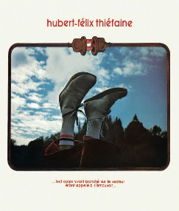
La fille du coupeur de joints Hubert-Félix Thiéfaine - 1978

Tonalité originale - tempo : 111bpm
Rythme : b B hBh

Instru : Em D C G Am Em Am Em
Em D
Elle descendait de la montagne
C G
Sur un chariot chargé de paille
Am Em
Sur un chariot chargé de foin
Am Em
La fille du coupeur de joints (x2)
Instru : Em D C G Am Em Am Em
Em D
Elle descendait de la montagne
C G
En chantant une chanson paillarde
Am Em
Une chanson de collégien
Am Em
La fille du coupeur de joints (x2)
Em D
Mais nous on était cinq chômeurs
C G
A s’lamenter sur not'malheur
Am Em
En se disant qu'on s’taperait bien
Am Em
La fille du coupeur de joints (x2)
Instru : Em D C G Am Em Am Em
Em D
Elle descendait de la montagne
C G
V'là qu'elle nous voit vers les murailles
Am Em
Et qu'elle nous fait : coucou les gens !
Am Em
La fille du coupeur de joints (x2)
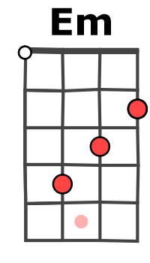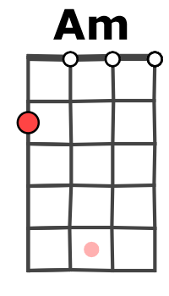

Em D
Ben, v'là qu'elle nous prend par la taille
C G
Pis qu'elle nous emmène sur sa paille
Am Em
Elle nous fait le coup du zeppelin
Am Em
La fille du coupeur de joints (x2)
Instru : Em D C G Am Em Am Em
Em D
Ben nous on était cinq chômeurs
C G
A s’payer une tranche de bonheur
Am Em
Une tranche de tagada tsoin-tsoin
Am Em
La fille du coupeur de joints (x2)
Em D
Quand on eut passé la ferraille
C G
Elle nous fit fumer de sa paille
Am Em
Sacré bon dieu que c'était bien
Am Em
La fille du coupeur de joints (x2)
Instru (lente) : Em D C G Am Em Am Em
(couplet lent)
Em D
Plus question d’chercher du travail
C G
On pédalait dans les nuages
Am Em
Au milieu des petits lapins
Am Em
La fille du coupeur de joints (x2)
Em (x 4) reprise du rythme normal


Em D
Elle descendait de la montagne
C G
En chantant une chanson paillarde
Am Em
Une chanson de collégien
Am Em
La fille du coupeur de joints (x6)

Fin de la chanson : Em
V6

